Výukový materiál zpracovaný v rámci projektu

Registrační číslo projektu: CZ.1.07/1.4.00/21.1174
Škola – adresa: Základní škola, Dobrá, okres Frýdek-Místek www.zsdobra.cz, zsdobra@zsdobra.cz
Šablona: III/2 č. 6

Ověření ve výuce (dne): 28. 11. 2012 Pořadové číslo hodiny: 11.
Třída: 6. B Předmět: Fyzika
Název: | Objem  Měřidla fyzikálních veličin  Základní jednotky a jejich převodní vztahy
Anotace: | Žák vypracuje pracovní list, zopakuje si a upevní převodní vztahy mezi jednotkami délky, obsahu, objemu. Odhadne a prakticky změří délku. Vypočítá pomocí vzorců obsah a objem.  Tato aktivita je zaměřena na využití znalostí v praxi.  V druhé části hodiny projdou jednotlivé body s vyučujícím.
Autor: | Mgr. Blanka Vroblová
Jazyk: | čeština
Očekávaný výstup: | Změří vhodně zvolenými měřidly některé důležité fyzikální veličiny charakterizující látky a tělesa.  Umí základní převodní vztahy mezi jednotkami.
Speciální vzdělávací potřeby: | měřidla délky
Klíčová slova: | Metr krychlový, decimetr krychlový, centimetr krychlový, milimetr krychlový, výpočet objemu.
Rozvíjené klíčové kompetence: | kompetence k učení, k řešení problémů
Druh učebního materiálu: | pracovní list
Druh interaktivity: | aktivita
Cílová skupina: | žák
Stupeň a typ vzdělávání: | základní vzdělávání – druhý stupeň
Ročník: | šestý
Celková velikost: | 770 kB
Vazby na ostatní materiály: | -

Objem
Značka - ____________________________________________

Základní jednotka - ____________________________________________

Vedlejší jednotky - ____________________________________________

Měřidlo - ____________________________________________

Doplň převodní vztahy:

1 m³ = dm³ = cm³ = mm³

1 000 000 000 mm³ = cm³ = dm³ = m³

7,8 m³ = dm³ = cm³ = mm³

987 000 000 mm³ = cm³ = dm³ = m³

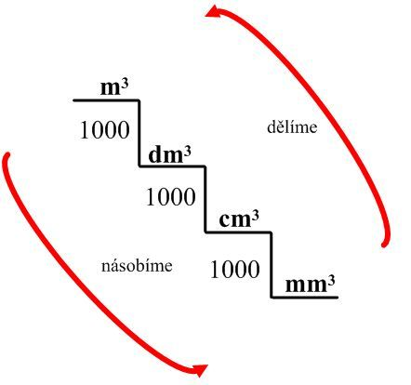

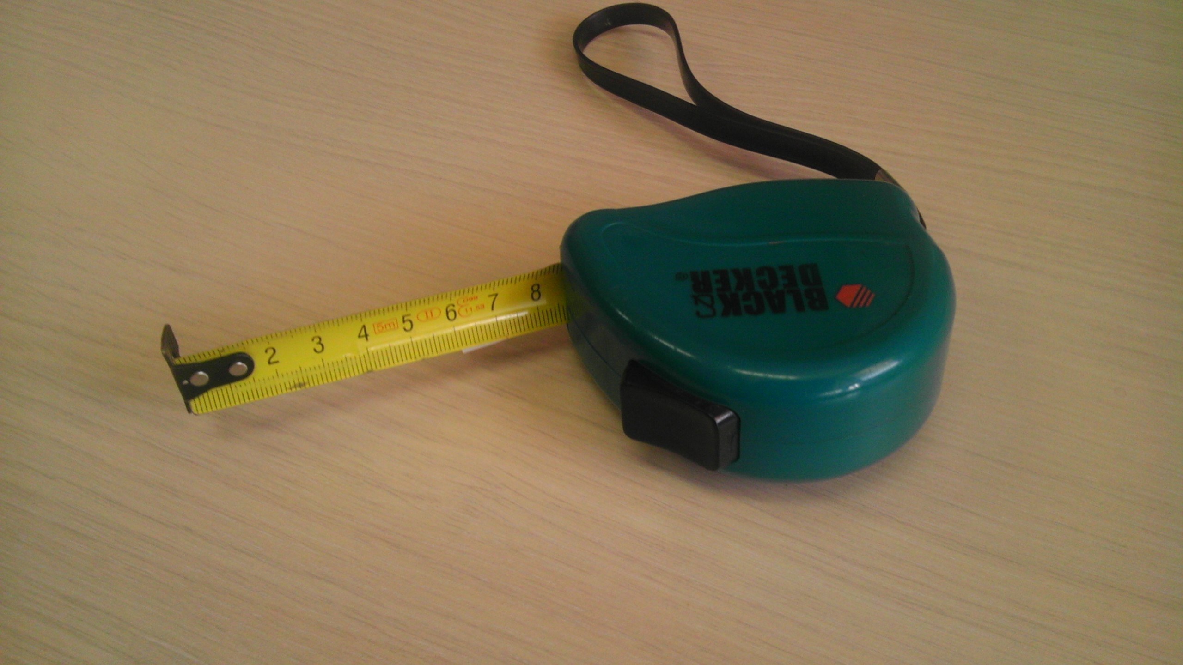
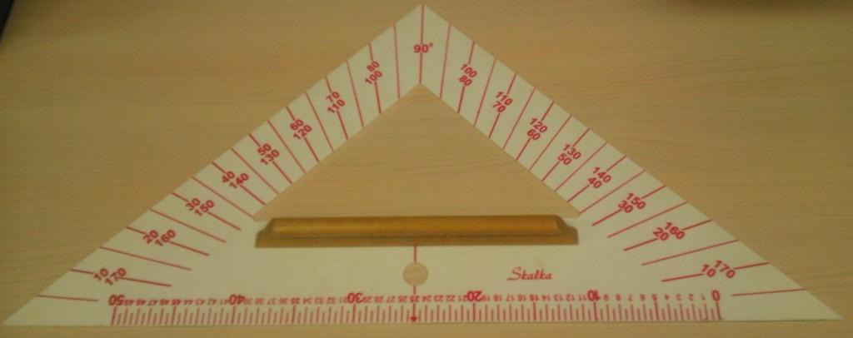

Odhadni a změř délku, šířku a výšku lavice v učebně v cm:

Měříme lavici ve třídě | Odhad v cm | Naměřeno v cm
hrana a
hrana b
hrana c

Vypočítej objem lavice v učebně:

Vypočítáme objem lavice v učebně | Odhad v cm³ | Vypočítán objem v cm³ | Objem v m³
Objem a x b x c

Výpočet:

Převod na m³:

Odhadni objem kvádrů v cm³, zapiš do tabulky, pak proveď měření stran a vypočítej objemy:
Nezapomeň! Boční hrana je zkrácena na polovinu.

číslo měření | odhad objemu  [cm³] | hrana a  [cm] | hrana b  [cm] | hrana c  [cm] | objem a x b x c  [cm³]
1.
2.
3.
4.
5.

Výpočty:
V₁ =
V₂ =
V₃ =
V₄ =
V₅ =

- Kolik metrů krychlových dřeva je uloženo v přístěnku, je- li plný do výšky 1,8 m a podlaha má délku 5,3m a šířku 1,2 m?

- Kolik krychliček o hraně 1 cm se vejde do akvária o rozměrech: délka – 6 dm, šířka – 0,4 m, výška – 39 cm?
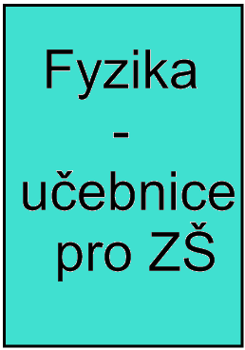

- Změř délku, šířku a tloušťku učebnice fyziky a vypočítej její objem.

- Kolik vyrobím krychliček o objemu 1 cm³ z dřevěného trámu o rozměrech 8 m, 40 cm a 40 cm?

- Kolik dm³ vzduchu je v učebně fyziky?
Změř délku, šířku a výšku učebny a vypočítej její objem. Převeď na dané jednotky.

- Kolik m³ písku naložím do koleček, je-li kvádrová nádoba zarovnána do plna a rozměry jsou: 80 cm, 60 cm, 40 cm?

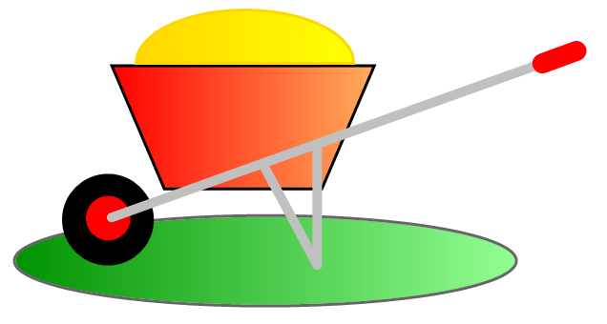

Převeď:

9,7 dm = | cm
9,7 dm² = | cm²
9,7 dm³ = | cm³
754 cm = | dm
745 cm² = | dm²
745 cm³ = | dm³
0,6 m = | cm
0,6 m² = | cm²
0,6 m³ = | cm³
98,7 cm = | m
98,7 cm² = | m²
98,7 cm³ = | m³
13 mm = | cm
13 mm² = | cm²
13 mm³ = | cm³
0,4 cm = | mm
0,4 cm² = | mm²
0,4 cm³ = | mm³
7 000 mm = | dm
7 000 mm² = | dm²
7 000 mm³ = | dm³
555 dm = | mm
555 dm² = | mm²
555 dm³= | mm³
71 m = | mm
71 m² = | mm²
71 m³ = | mm³
870 000 mm = | m
870 000 mm² = | m²
870 000 mm³ = | m³

Řešení:

9,7 dm = | 97 cm
9,7 dm² = | 970 cm²
9,7 dm³ = | 9 700 cm³
754 cm = | 75,4 dm
745 cm² = | 7,45 dm²
745 cm³ = | 0,745 dm³
0,6 m = | 60 cm
0,6 m² = | 6 000 cm²
0,6 m³ = | 600 000 cm³
98,7 cm = | 0,987 m
98,7 cm² = | 0,00987 m²
98,7 cm³ = | 0,0000987m³
13 mm = | 1,3 cm
13 mm² = | 0,13 cm²
13 mm³ = | 0,013 cm³
0,4 cm = | 4 mm
0,4 cm² = | 40 mm²
0,4 cm³ = | 400 mm³
7 000 mm = | 70 dm
7 000 mm² = | 0,7 dm²
7 000 mm³ = | 0,007 dm³
555 dm = | 55 500 mm
555 dm² = | 5 550 000 mm²
555 dm³= | 555 000 000 mm³
71 m = | 71 000 mm
71 m² = | 71 000 000mm²
71 m³ = | 71 000 000 000mm³
870 000 mm = | 870 m
870 000 mm² = | 0,87 m²
870 000 mm³ = | 0,00087 m³

